本講座では、地域の環境問題に対し、地域でリーダー的存在として既に活躍している方、参加活動
しはじめた方、これから環境関連の活動を始めたいと考えている方が、具体的な活動の進め方やノウ
ハウの情報交換とレベルアップ等を目指し、実践力の充実およびリーダーの資質向上を図ります。
―地域全体の環境学習や環境問題に取り組む市民活動を一層活発にしていくことを目指します。―

■スケジュールと進め方
第１回  平成20年  7月21日（月・祝）  14:00～17:30 | リーダーズ・ファンダメンタルス | 【全体説明と自己紹介】  ・全体説明、自己紹介  ・講義「リーダーの心構え」「一般参加者への動機づけ」  ・今後の予定
第２回  8月24日（日 ）  14:00～17:30 | プロジェクト・デザイン | 【テーマ設定と計画の検討】  ・テーマと活動計画の発表・意見の交換  （実践する環境活動について発表し、意見を交換します）  ・講義「行政への関わり」「人員の集め方」
第3回  9月13日（土）  10:00～16:00 | リサーチ＆シミュレーションテスト | 【現地見学】  ・井の頭池（井の頭公園）  ～空芯菜の収穫と試食を通して実活動の体験・研修  （野外で楽しみながら、環境活動に付いて考えます）
第4回  10月18日（土）  14:00～17:30 | サブプレゼンテーション | 【活動中間報告-1】  ・中間報告（各自で実践活動を実施しての中間報告。  環境カウンセラーが相談にのりながら、意見交換・アドバイス）  ・環境活動の事例紹介
第5回  11月22日（土）  14:00～17:30 | プレゼンテーション  （活動発表） | 【活動成果発表会・修了証授与】  ・各自で環境活動の成果を発表・意見交換  ・修了式

■主催：NPO法人武蔵野・多摩環境カウンセラー協議会（MECC http://www.mecc.or.jp）
■参加費：５、０００円（全講座込み 資料代･印刷代他を含む）
■応募者数：先着12名
■開催場所：本町コミュニティセンター（裏面参照：JR吉祥寺駅から歩いて５分）
■申込先：裏面参照
申込方法 葉書、ＦＡＸ、又はメール
記載事項 お名前、ご住所、電話番号、生年月日、希望テーマ（３つまで）、以下の宛先へ、裏面の申し込み用紙に記入しお送り下さい。

2008年度 環境活動実践講座 受講申込書
平成２０年 月 日
NPO法人 武蔵野・多摩環境カウンセラー協議会 川真田 行
FAX: 042-332-5152 Email: nkawamata@jcom.home.ne.jp

受講者氏名 | ふりがな | 男 女
受講者住所 | 〒  電話番号： （ ）
受講者住所 | E-mail:
受講者  生年月日 | （西暦） 年 月 日
興味のあるテーマ | （３つ程度）
所属団体／
事業所名
『本町コミュニティセンター』へのアクセス
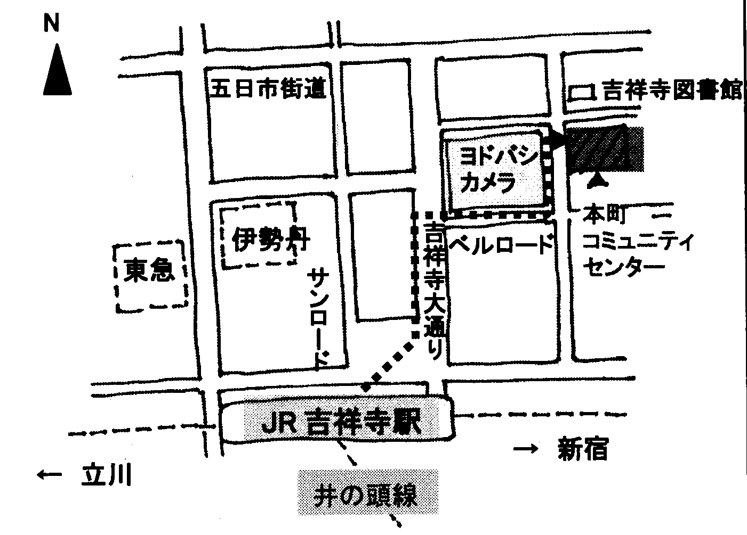

[住所] 東京都武蔵野市吉祥寺本町1-22-2
TEL&FAX 0422-22-7002

◆ 参加申込 ◆
送付先：〒187-0045 東京都小平市学園西町１－２４－３
川真田 直之 宛 ＴＥＬ／FAX: 042-332-5152
Email: nkawamata@jcom.home.ne.jp
問合わせ：電話は、上記又は下記の番号にご連絡下さい。
〒180-0003 東京都武蔵野市吉祥寺南町３－３１－１６
糸井 守 TEL：0422-45-0352 FAX：0422-45-0353
・締め切りは平成20年7月11日（消印有効）
・応募者多数の場合は抽選とさせていただきます。
・応募者には、改めて詳しい案内をお送りいたします。

